京东公告栏

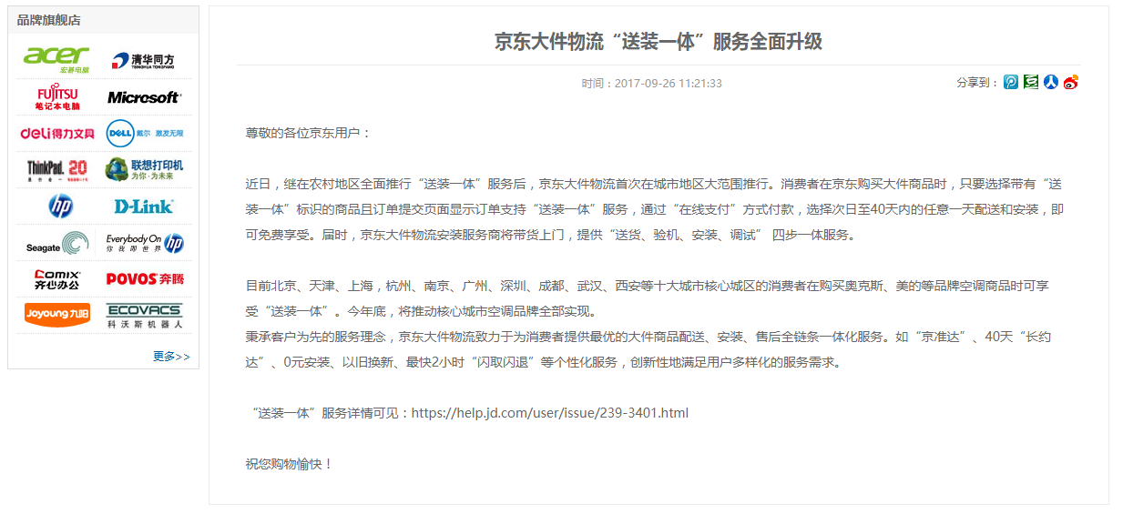

# 布局-（HTML结构解析）

|  |  |  |  |  |  |  |  |  |  |  |  |  |  |  |  |
| --- | --- | --- | --- | --- | --- | --- | --- | --- | --- | --- | --- | --- | --- | --- | --- |
| 整体结构<div id=".w main "></div>     |  |  |  |  |  |  |  | | --- | --- | --- | --- | --- | --- | --- | | 右边新闻区  <div class="right-extra"></div>   |  |  |  |  |  |  | | --- | --- | --- | --- | --- | --- | | 新闻栏区  <div id=”detail” class=”m”><div>   |  |  |  |  | | --- | --- | --- | --- | | 新闻标题区  <div class=”mt”><div>   |  | | --- | | <h1></h1>标题 | | 分享到哪里区  <div class=”mt”><div> | | 时间区  <div class=”m”><div> | | | 新闻内容栏  <div class=”mc”><div> | | | | 左边品牌旗舰店区<div class="left"></div>   |  |  |  |  | | --- | --- | --- | --- | | 左边内容区  <div class=”brand” class=”m”> <div>   |  | | --- | | <div class=”mt”><div>  标题栏区 | | <div class=”mc”><div>  品牌列表区 | |  | |  |  | | | 浮动清除区  <div class=”clr”><div> | |

各主要标题都使用h系列标签，方便检索关键词。

# 样式解析（CSS）

## 布局

1. 模块主DIV在标准流中。注意与导航条留出一定边距。
2. 模块内部布局为左右布局，新闻公告和品牌旗舰店分距左右两部分

## 版心居中（有效页面处于网页中心）

1. 设置导航内容的宽度（京东有效页面宽度1210px）
2. 设置边界（上下0，左右auto）
3. 与导航条中的.m相同 可以沿用

## 品牌旗舰区

1. 模块内布局属于上中下布局
2. 模块结束时需要清除浮动

## 新闻区

1. 模块内布局属于上中下布局
2. 模块结束时需要清除浮动
3. 分享区使用了伪类技术和CSS精灵

# html页面

|  |
| --- |
| <div class="w main">  <!--右边开始-->  <div class="right-extra">  <div id="detail" class="m">  <div class="mt">  <h1>京东大件物流“送装一体”服务全面升级</h1>  <div class="partake">  <span>分享到</span>  <a href="#" title="分享到腾讯" id="site-qzone">qzone</a>  <a href="#" title="分享到豆瓣" id="site-douban">douban</a>  <a href="#" title="分享到人人" id="site-renren">renren</a>  <a href="#" title="分享到新浪" id="site-sina">sina</a>  </div>  <div class="summary">时间20170926</div>  </div>  <div class="mc">  <p>尊敬的各位京东用户：</p>  <p><br>近日，继在农村地区全面推行“送装一体”服务后，京东大件物流首次在城市地区大范围推行。消费者在京东购买大件商品时，只要选择带有“送装一体”标识的商品且订单提交页面显示订单支持“送装一体”服务，通过“在线支付”方式付款，选择次日至40天内的任意一天配送和安装，即可免费享受。届时，京东大件物流安装服务商将带货上门，提供“送货、验机、安装、调试” 四步一体服务。</p><p><br>目前北京、天津、上海，杭州、南京、广州、深圳、成都、武汉、西安等十大城市核心城区的消费者在购买奥克斯、美的等品牌空调商品时可享受“送装一体”。今年底，将推动核心城市空调品牌全部实现。</p><p>秉承客户为先的服务理念，京东大件物流致力于为消费者提供最优的大件商品配送、安装、售后全链条一体化服务。如“京准达”、40天“长约达”、0元安装、以旧换新、最快2小时“闪取闪退”等个性化服务，创新性地满足用户多样化的服务需求。</p><p><br>“送装一体”服务详情可见：<a href="https://help.jd.com/user/issue/239-3401.html" target="_blank">https://help.jd.com/user/issue/239-3401.html</a></p><p><br>祝您购物愉快！</p>  </div>  </div>  </div>  <!--右边结束-->  <!--左边开始-->  <div class="left">  <div id="brand" class="m">  <div class="mt">  <h2>品牌旗舰店</h2>  </div>  <div class="mc">  <ul>  <li><a href="#"><img src="https://img10.360buyimg.com/da/g5/M00/03/07/rBEIDE_ZUlgIAAAAAAAIY2x17QUAAAobAI0MjYAAAh7102.jpg" alt="" width="88" heigh="31"></a></li>  <li><a href="#"><img src="https://img13.360buyimg.com/da/g2/M02/01/0B/rBEGEU-aOXAIAAAAAAAG6c3t77YAAARBwGi4SEAAAcB279.jpg" alt="" width="88" heigh="31"></a></li>  <li><a href="#"><img src="https://img10.360buyimg.com/da/g3/M02/01/0B/rBEGE0-aOZUIAAAAAAAQBQ5W6eUAAARBwP_CIMAABAd911.jpg" alt="" width="88" heigh="31"></a></li>  <li><a href="#"><img src="https://img10.360buyimg.com/da/g1/M03/01/0B/rBEGDU-aOZwIAAAAAAAGZFzVpl0AAARAgP_9DcAAAZ8450.jpg" alt="" width="88" heigh="31"></a></li>  <li><a href="#"><img src="https://img12.360buyimg.com/da/g5/M02/03/07/rBEIDE_ZUuAIAAAAAAArPZukArwAAAobgEwhi8AACtV541.jpg" alt="" width="88" heigh="31"></a></li>  <li><a href="#"><img src="https://img14.360buyimg.com/da/g2/M01/01/0B/rBEGEU-aOR8IAAAAAAAMDRlwydUAAARBgGROnIAAAwl779.jpg" alt="" width="88" heigh="31"></a></li>  <li><a href="#"><img src="https://img14.360buyimg.com/da/g5/M01/03/07/rBEDik_ZU1UIAAAAAAA7SwpEUYEAAAocAD5C0oAADtj739.jpg" alt="" width="88" heigh="31"></a></li>  <li><a href="#"><img src="https://img14.360buyimg.com/da/g5/M02/03/08/rBEIDE_ZeIQIAAAAAAAFD3ZOGmcAAAo0QPARUsAAAUn683.jpg" alt="" width="88" heigh="31"></a></li>  <li><a href="#"><img src="https://img10.360buyimg.com/da/g5/M00/03/07/rBEIDE_ZUlgIAAAAAAAIY2x17QUAAAobAI0MjYAAAh7102.jpg" alt="" width="88" heigh="31"></a></li>  <li><a href="#"><img src="https://img10.360buyimg.com/da/g5/M00/03/07/rBEIDE_ZUlgIAAAAAAAIY2x17QUAAAobAI0MjYAAAh7102.jpg" alt="" width="88" heigh="31"></a></li>  <li><a href="#"><img src="https://img10.360buyimg.com/da/g5/M00/03/07/rBEIDE_ZUlgIAAAAAAAIY2x17QUAAAobAI0MjYAAAh7102.jpg" alt="" width="88" heigh="31"></a></li>  <li><a href="#"><img src="https://img10.360buyimg.com/da/g5/M00/03/07/rBEIDE_ZUlgIAAAAAAAIY2x17QUAAAobAI0MjYAAAh7102.jpg" alt="" width="88" heigh="31"></a></li>  <li><a href="#"><img src="https://img10.360buyimg.com/da/g5/M00/03/07/rBEIDE_ZUlgIAAAAAAAIY2x17QUAAAobAI0MjYAAAh7102.jpg" alt="" width="88" heigh="31"></a></li>  <li><a href="#"><img src="https://img10.360buyimg.com/da/g5/M00/03/07/rBEIDE_ZUlgIAAAAAAAIY2x17QUAAAobAI0MjYAAAh7102.jpg" alt="" width="88" heigh="31"></a></li>  <li><a href="#"><img src="https://img10.360buyimg.com/da/g5/M00/03/07/rBEIDE_ZUlgIAAAAAAAIY2x17QUAAAobAI0MjYAAAh7102.jpg" alt="" width="88" heigh="31"></a></li>  <li><a href="#"><img src="https://img10.360buyimg.com/da/g5/M00/03/07/rBEIDE_ZUlgIAAAAAAAIY2x17QUAAAobAI0MjYAAAh7102.jpg" alt="" width="88" heigh="31"></a></li>  </ul>  <div class="extra">  <a href="#">更多&gt;&gt;</a>  </div>  </div>  </div>  <div class="m da211*90"></div>  </div>  <!--左边结束-->  <!--清除浮动-->  <span class="clr">  </span>  </div> |

# CSS文件

|  |
| --- |
| *{  margin:0;  padding: 0;  }  body{  color: #666;  font-family: \5fae\8f6f\96c5\9ed1;  }  div{  display: block;  }  ul{  list-style: none;  }  a {  color: #666;  text-decoration: none;  }  /*设计版心区域宽度及版心居中*/  .w{  width: 1210px;  margin: 0px auto;  }  /*公告右区域开始*/  /*  设定右区块宽度及右浮动,脱离标准流*/  .right-extra{  width: 989px;  float:right;  }  /*设置右区块边框  及右区块内部缩进距离（左右30，上15下0）  */  #detail{  border: 1px solid #ebebeb;  padding:15px 30px 0;  margin-bottom: 10px;  }  /*根据子元素内容高度撑父元素高度，清除子元素中的浮动干扰  */  .m ,.mt ,.mc{  overflow: hidden;  zoom:1;  }  /*右区块标题区位置处理为相对定位，层级为1，脱离标准流  为分享区的位置留下参考点  */  #detail .mt{  padding-bottom:2px;  position: relative;  }  /*右区块公告标题  通过padding撑开标题区的间距  字号高度及行高设置标题区的垂直居中  画出标题下划线 */  #detail h1{  padding: 10px 0 15px;  margin-bottom:10px;  height: 24px;  line-height: 24px;  font-size: 20px;  text-align: center;  border-bottom: 1px solid #ebebeb;  }  /*绝对定位到父级元素的右下角  清除子元素浮动  设置层级  */  #detail .partake{  position: absolute;  right: 0;  bottom: 0;  overflow:hidden;  zoom:1;  }  /*  设置分享区文字的浮动和行高  */  #detail .partake span {  float: left;  line-height: 23px;  }  /*设置分享图标区的超链接  左浮动，宽高，背景图，  垂直居中  清当前区域浮动  */  #detail .partake a {  float: left;  width: 22px;  line-height: 100px;  height: 23px;  overflow: hidden;  background-image: url(https://misc.360buyimg.com/201007/skin/df/i/icon_site.gif);  background-repeat: no-repeat;  }  /*  CSS精灵技术  设置图片的两类状态图片位置  使图片有交互动画效果  */  a#site-qzone:link,a#site-qzone:visited  {  background-position: 0 -24px;  }  a#site-qzone:hover, a#site-qzone:active {  background-position: 0 0;  }  a#site-douban:link, #site-douban:visited {  background-position: -24px -24px;  }  a#site-douban:hover, a#site-douban:active {  background-position: -24px 0;  }  a#site-renren:link, a#site-renren:visited {  background-position: -47px -24px;  }  a#site-renren:hover, a#site-renren:active {  background-position: -47px 0;  }  a#site-sina:link, a#site-sina:visited {  background-position: -93px -24px;  }  a#site-sina:hover, a#site-sina:active {  background-position: -93px 0;  }  /*  设置公告摘要区居中对齐  */  #detail .summary {  text-align: center;  color: #999;  }  /*  设置公告内容区间隔和字号及两倍行距  */  #detail .mc {  padding: 30px 10px;  font-size: 14px;  line-height: 2em;  }  /*公告右区域结束*/  /*品牌旗舰区域开始*/  /*设置右区域宽度及左浮动*/  .left {  float: left;  width: 211px;  }  /*设置当前区域为相对定位  溢出可见  边框  */  #brand {  position: relative;  overflow: visible;  border: 1px solid #ddd;  }  .m{  margin-bottom: 10px;  }  /*设置品牌旗舰标题区高度  溢出可见  */  #brand .mt {  height: 30px;  background: #f7f7f7;  overflow: visible;  }  /*设置品牌旗舰标题区文字级别  行高及高度  左间隔  */  #brand h2 {  height: 30px;  line-height: 30px;  padding-left: 10px;  }  h2, h3 {  font-size: 14px;  margin: 0;  padding: 0;  }  /*设置品牌区列表格式  宽度间隔  清除子元素浮动  */  #brand ul {  overflow: hidden;  width: 199px;  padding: 10px 0 10px 10px;  zoom: 1;  }  /*设置品牌区列表项格式  宽度间隔  框线  */  #brand li {  float: left;  overflow: hidden;  width: 88px;  height: 31px;  border-bottom: 1px dotted #ddd;  padding: 4px 8px 4px 0;  }  /*设置更多区间隔，对齐*/  #brand .mc .extra {  padding: 5px 8px;  text-align: right;  }  /*设置更多区超链接颜色*/  #brand .mc .extra a {  color: #005aa0;  font-size: 12px;  }  /*清除浮动墙*/  .clr {  display: block;  overflow: hidden;  clear: both;  height: 0;  line-height: 0;  font-size: 0;  } |